第 章

小户型室内设计
本章将论述小户型的室内装饰设计思路及其相关装饰图的绘制方法与技巧，包括建筑平面轴线绘制、墙体绘制、文字尺寸标注；客厅的家具布置方法、卧室的家具布置方法、厨房厨具与卫生间洁具布置方法；地坪地板和顶棚造型的设计方法、灯具布置方法等。
- 建筑平面图的绘制  - 室内设计平面图的绘制 | - 地坪和顶棚平面图的绘制
任务驱动&项目案例
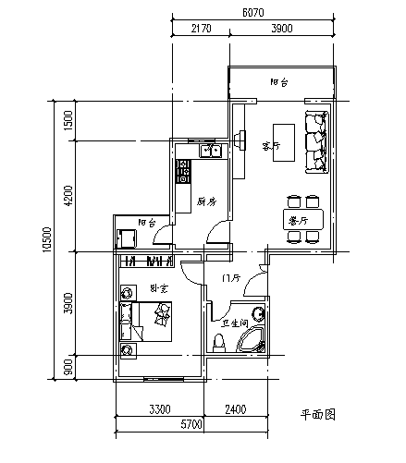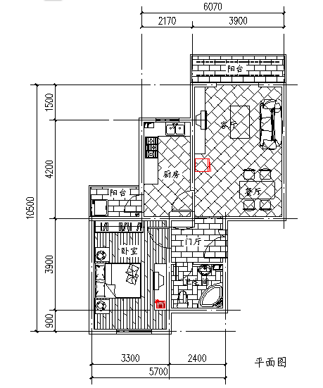
（1） （2）

10.1 建筑平面图绘制
在小户型的建筑平面图中，大部分房间是方正的，是矩形形状。一般先建立房间的开间和进深轴线，然后根据轴线绘制房间墙体，再创建门窗洞口造型，最后完成小户型的建筑图形绘制。
居室在进行装修前，是建筑开发商交付的无装饰的房子，即通常所说的毛坯房，大部分需要进行二次装修。住宅居室应按套型设计，每套住宅应设卧室、起居室（厅）、厨房和卫生间等基本空间。在小户型中，其主要功能房间有客厅、卧室、厨房、卫生间、门厅及阳台等，且一般各个功能房间的数量多为1个或没有，例如，餐厅与客厅合一、卧室与客厅合一等。
下面介绍小户型装修前其建筑平面设计的相关知识及其绘图方法与技巧。绘制流程图如图10-1所示。
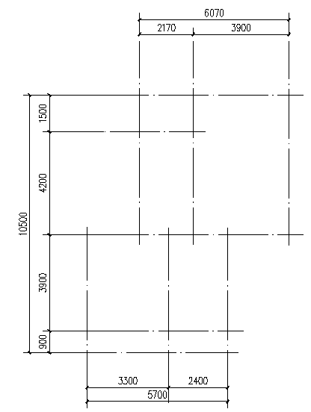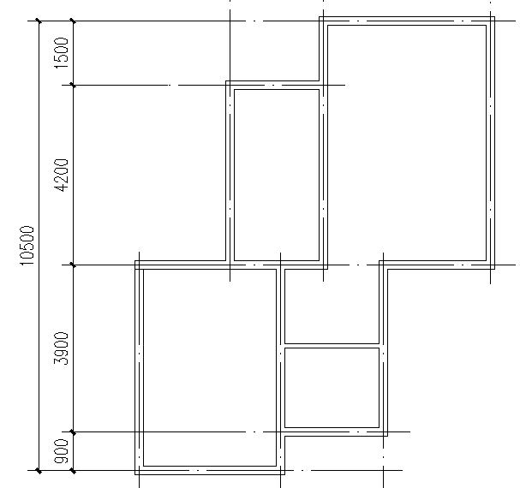
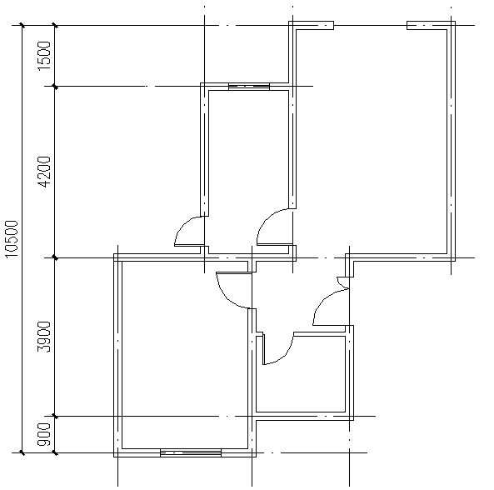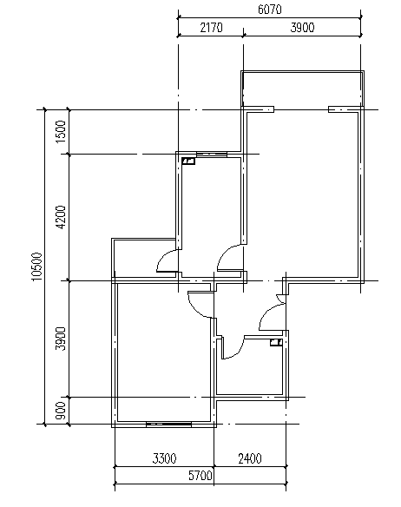
图10-1 小户型建筑平面图

操作步骤：（光盘\动画演示\第10章\小户型建筑平面图绘制.avi）

10.1.1 墙体绘制
在进行装饰设计前需绘制各个房间的墙体轮廓。
（1）单击“默认”选项卡“绘图”面板中的“直线”按钮，建立居室的轴线，如图10-2所示。
（2）将该直线改变为点划线线型，如图10-3所示。
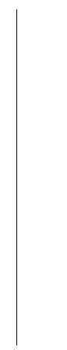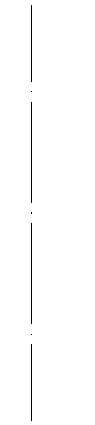
图10-2 绘制轴线 图10-3 改变轴线线型
 说明：墙体的宽度可以通过调整比例（S）得到。
（3）单击“默认”选项卡“绘图”面板中的“直线”按钮，按照上述方法绘制一条水平方向的轴线，如图10-4所示。
（4）单击“默认”选项卡“修改”面板中的“偏移”按钮，根据居室每个房间的长度、宽度（即进深与开间），通过偏移生成相应位置的轴线，如图10-5所示。
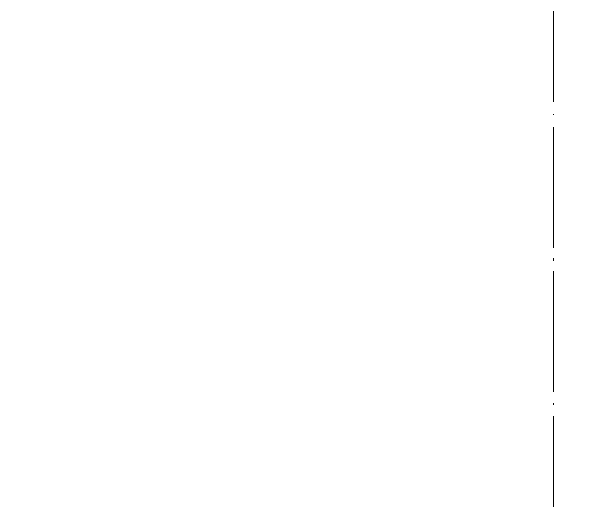
图10-4 绘制水平轴线 图10-5 偏移轴线
 说明：轴线的长短可以使用STRETCH命令或热点键进行调整。
（5）选择菜单栏中的“绘图”→“多线”命令绘制墙体（墙体宽度为240，内墙为120），然后选择菜单栏中的“修改”→“对象”→“多线”命令编辑墙线，结果如图10-6所示。
图10-6 绘制墙体

10.1.2 门窗绘制
在绘制好的墙体上绘制门窗造型。
（1）单击“默认”选项卡“绘图”面板中的“直线”按钮，以右侧最上端的水平直线的中点作为起点，向下侧绘制一条与墙体垂直的竖直直线，如图10-7所示。
（2）单击“默认”选项卡“修改”面板中的“偏移”按钮，选择已绘制好的垂直直线为偏移对象，向左右两侧分别偏移950，生成门洞线，如图10-8所示。
（3）单击“默认”选项卡“修改”面板中的“删除”按钮，删除最初绘制的竖直辅助直线，然后继续单击“默认”选项卡“修改”面板中的“修剪”按钮，对平行线内的线条进行剪切，得到门洞造型，如图10-9所示。
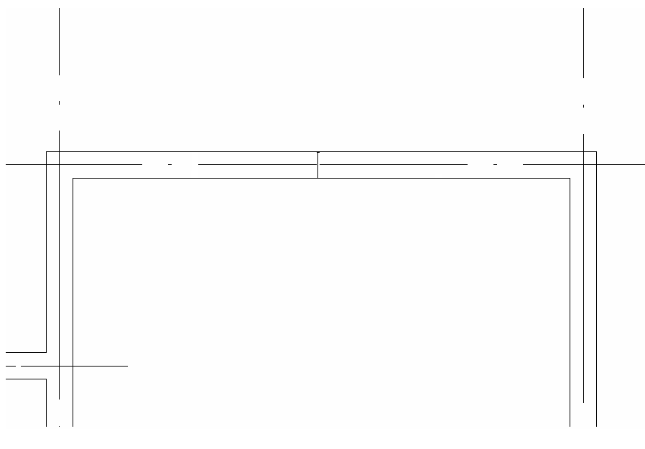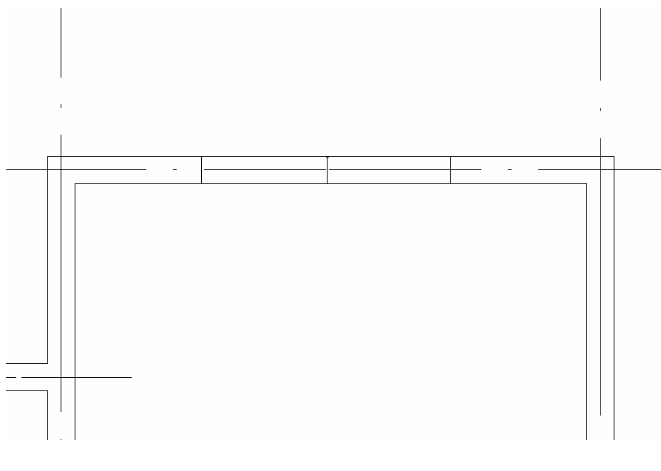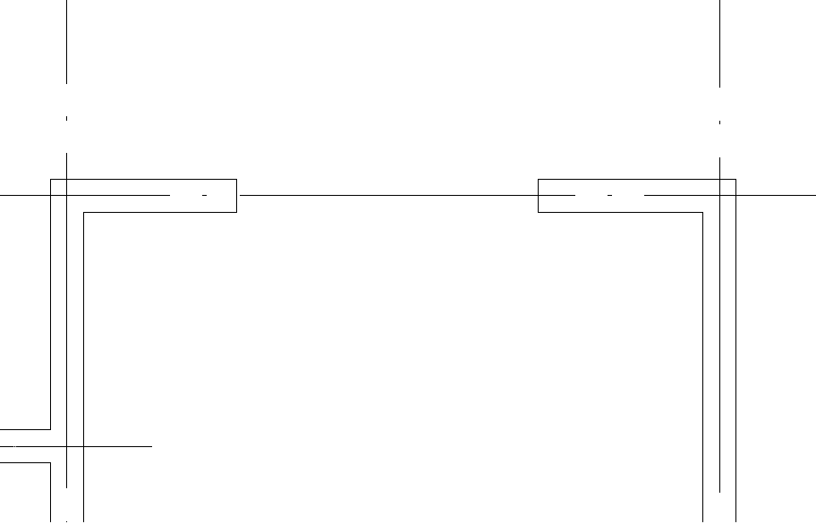
图10-7 绘制直线 图10-8 偏移直线 图10-9 绘制门洞
（4）单击“默认”选项卡“绘图”面板中的“直线”按钮，以水平直线的中点作为起点，向下侧绘制一条与墙体垂直的竖直直线，如图10-10所示。
（5）单击“默认”选项卡“修改”面板中的“偏移”按钮，选择已绘制好的垂直直线为偏移对象，向左右两侧分别偏移600，生成偏移直线，继续单击“默认”选项卡“修改”面板中的“删除”按钮，删除最初绘制的竖直辅助直线，如图10-11所示。
（6）单击“默认”选项卡“绘图”面板中的“直线”按钮，在所绘制的竖直直线的内部，绘制两条水平直线，绘制出如图10-12所示的窗户图形。
（7）按步骤（1）、（2）绘制得到安装门扇的门洞造型，如图10-13所示。
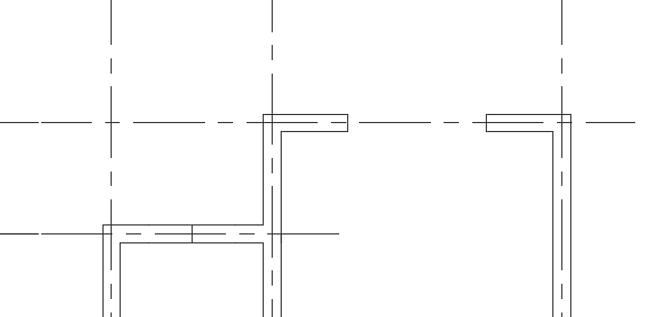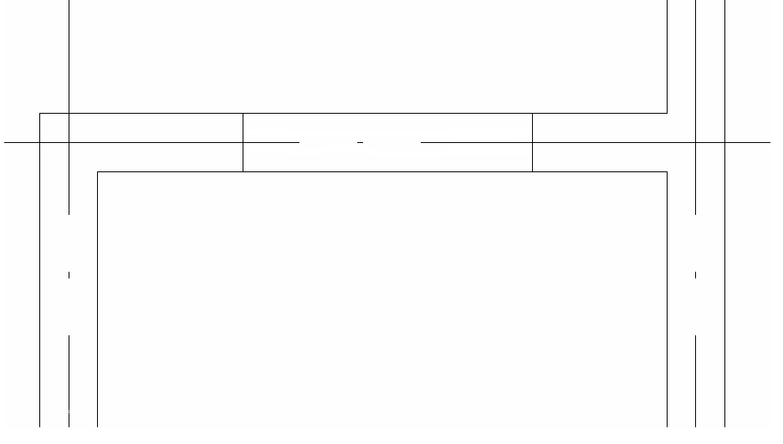
图10-10 绘制直线 图10-11 偏移直线
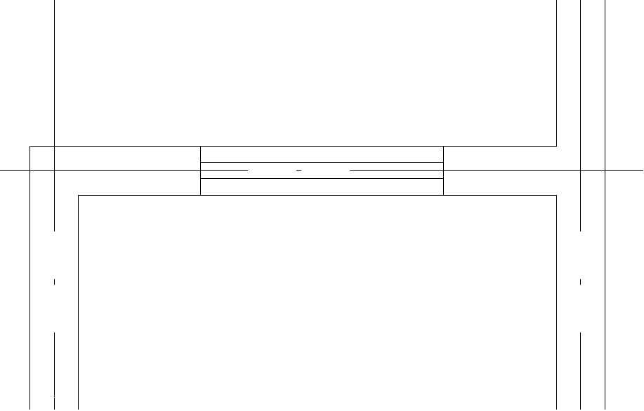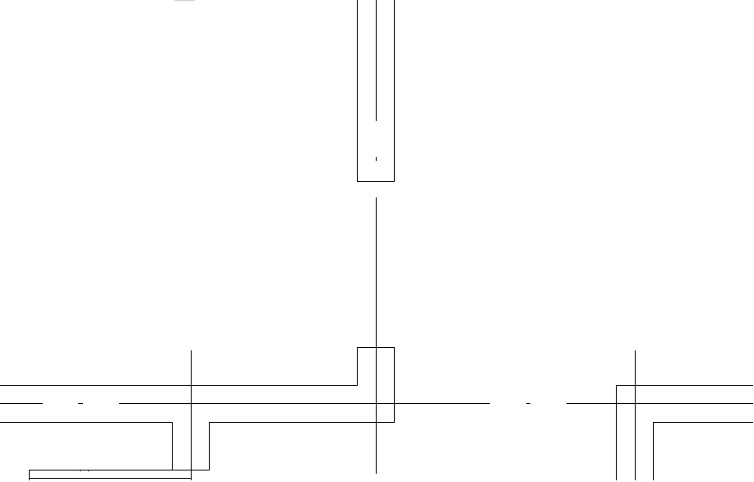
图10-12 绘制窗户造型 图10-13 绘制门扇洞口
 说明：双扇门的绘制，通过镜像单扇门即可得到。
（8）单击“默认”选项卡“绘图”面板中的“矩形”按钮，绘制矩形门扇造型，如图10-14所示。
（9）单击“默认”选项卡“绘图”面板中的“圆弧”按钮，绘制弧线构成完整的门扇造型，如图10-15所示。
（10）其他门扇及其窗户造型可按上述方法绘制，如图10-16所示。
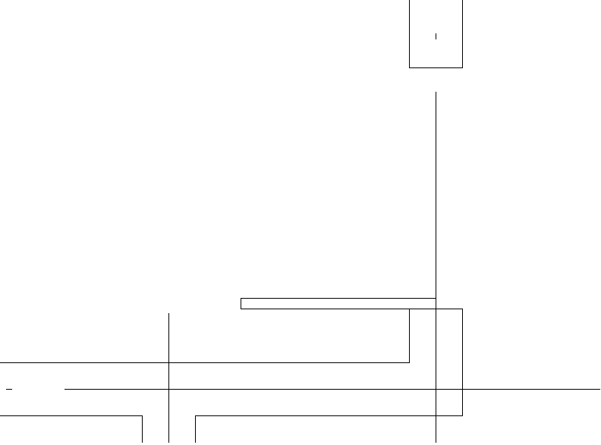  图10-14 绘制矩形门扇造型  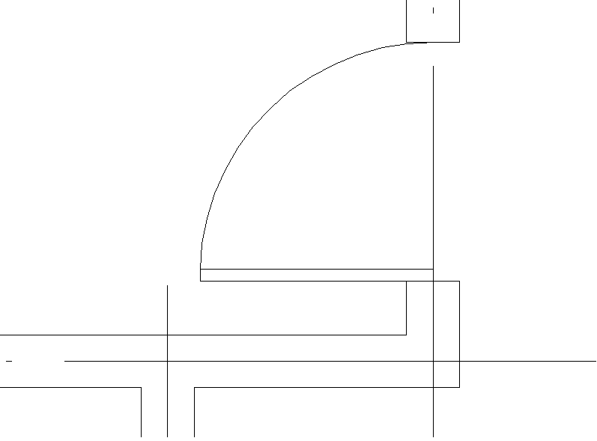  图10-15 完整的门扇造型 | 图10-16 其他门窗绘制

10.1.3 阳台/管道井等辅助空间绘制
居室中还有一些辅助功能空间需要绘制，如阳台、排烟管道等。
（1）单击“默认”选项卡“绘图”面板中的“多段线”按钮，绘制客厅阳台轮廓造型，如 图10-17所示。
（2）单击“默认”选项卡“修改”面板中的“偏移”按钮，对阳台轮廓线进行偏移，得到具有一定厚度的阳台栏杆造型，如图10-18所示。
（3）其他位置的阳台（如厨房阳台）造型，按上述的方法进行绘制，如图10-19所示。
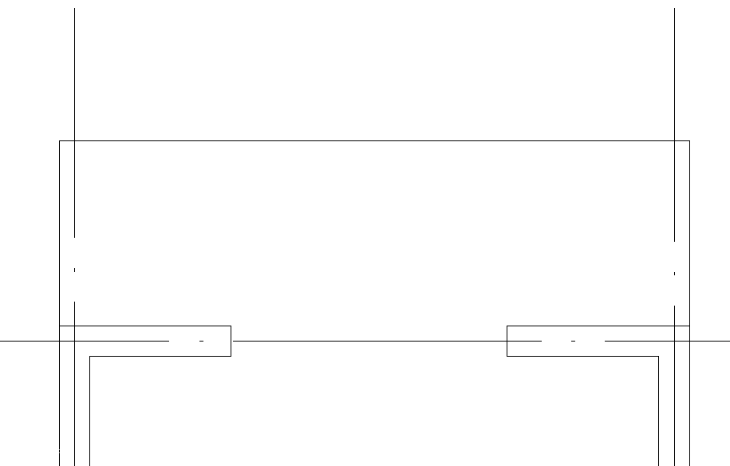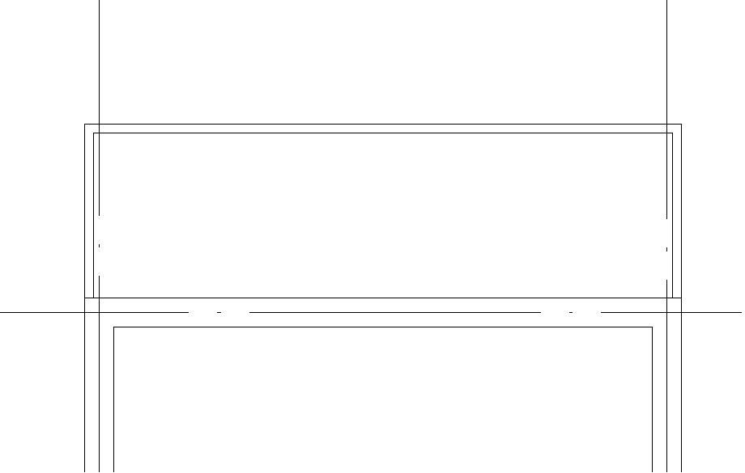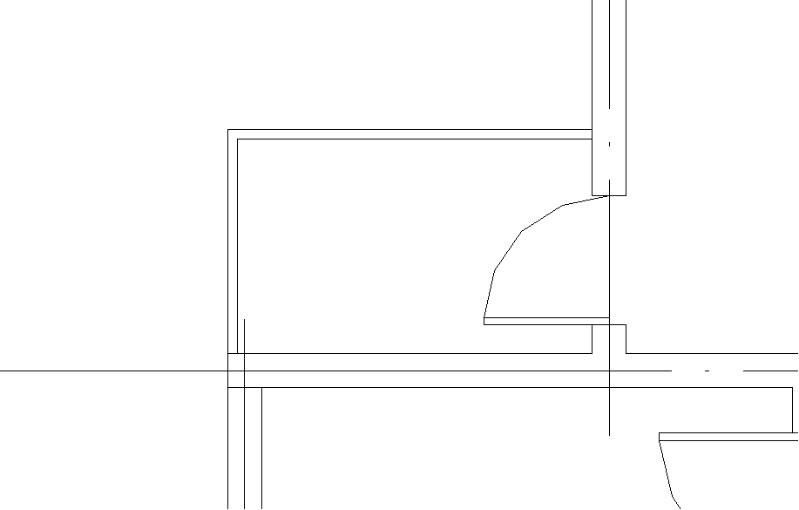
图10-17 绘制阳台轮廓 图10-18 偏移阳台轮廓线 图10-19 绘制厨房阳台
（4）单击“默认”选项卡“绘图”面板中的“矩形”按钮，绘制厨房的排烟管道造型，如 图10-20所示。
（5）单击“默认”选项卡“修改”面板中的“偏移”按钮，偏移步骤（4）中绘制的矩形，形成管道外轮廓造型，如图10-21所示。
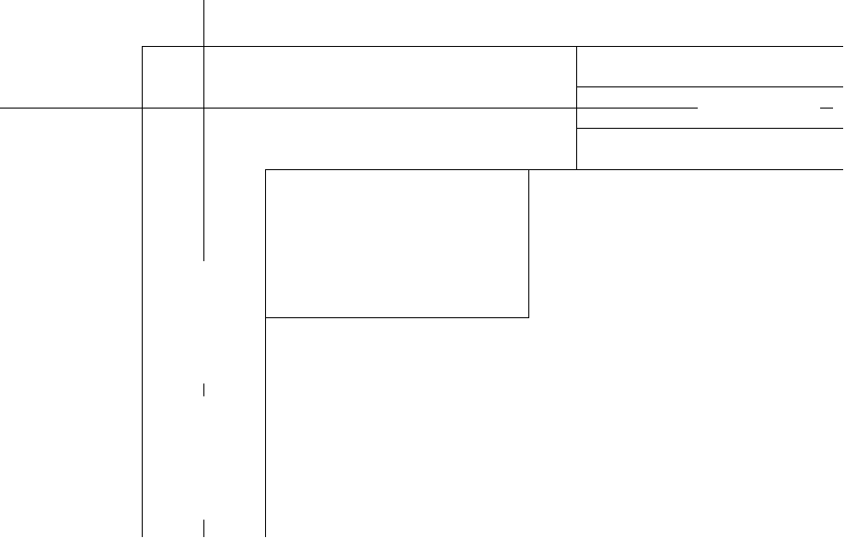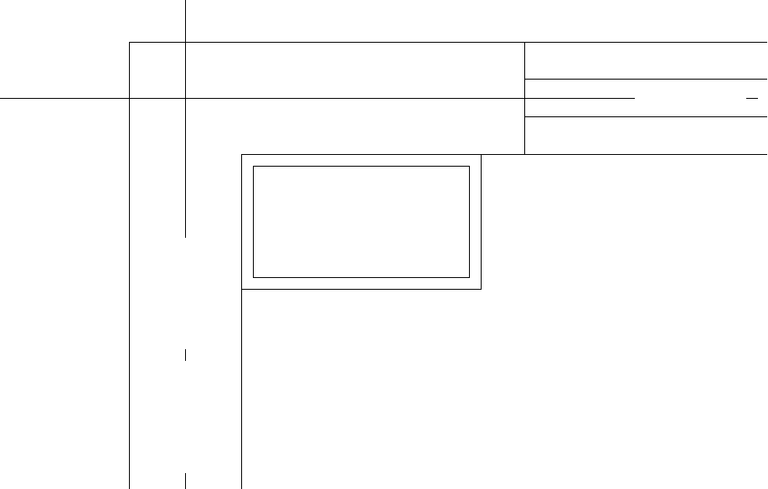
图10-20 绘制厨房排烟管道 图10-21 偏移管道线图
（6）单击“默认”选项卡“绘图”面板中的“直线”按钮，绘制一条与矩形垂直的线段。
（7）单击“默认”选项卡“修改”面板中的“偏移”按钮，偏移步骤（6）中绘制的直线，将排烟管道分为两个空间，如图10-22所示。
 说明：一般在厨房及卫生间有通风及排烟管道，需要绘制。
（8）单击“默认”选项卡“绘图”面板中的“直线”按钮，绘制管道折线，形成管道空洞效果，如图10-23所示。
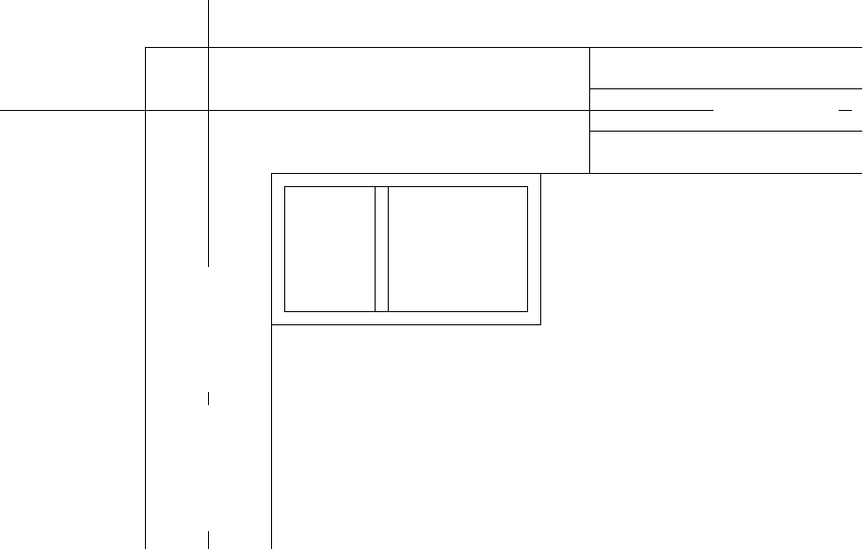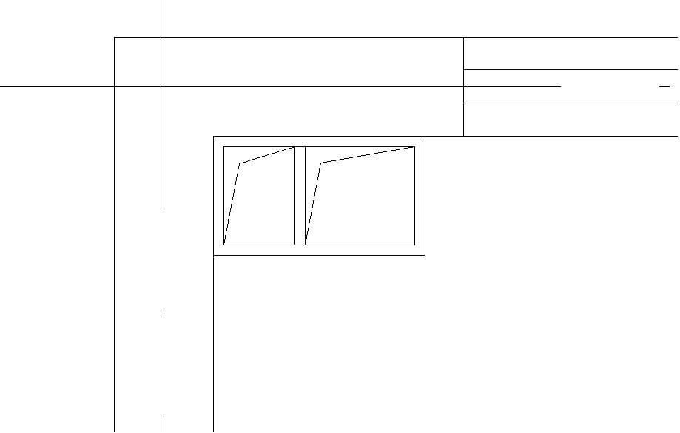
图10-22 划分管道空间 图10-23 绘制折线
（9）卫生间的通风管道造型可按上述方法进行绘制，如图10-24所示。
（10）单击“默认”选项卡“注释”面板中的“线性”按钮和“连续”按钮，为图形标注尺寸。至此，小户型的未装修建筑平面图绘制完成。缩放视图观察图形，并保存图形，如图10-25所示。
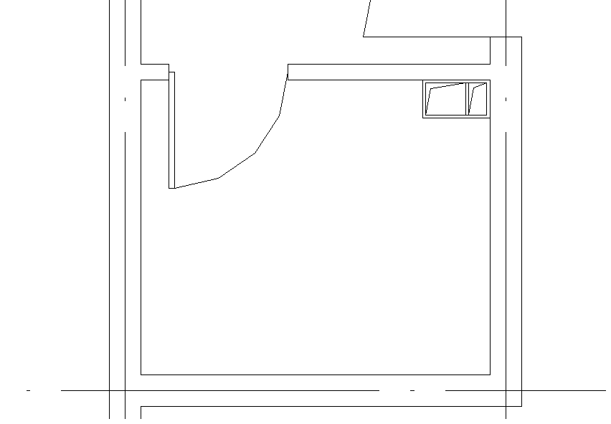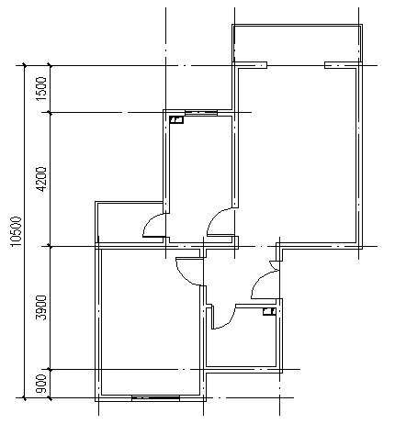
图10-24 卫生间通风道 图10-25 完成建筑平面图绘制

10.2 室内设计平面图绘制
小户型的装修平面图中，如何合理布置家具是关键。先从门厅开始考虑布置，门厅是一个过渡性空间，一般布置鞋柜等简单家具，若空间稍大，则可以设置玄关进行美化。客厅与餐厅是一个平面空间，客厅一般安排沙发和电视，而餐厅则布置一个小型的餐桌。卧室先布置一个床和衣柜，再根据房间的大小布置梳妆台或写字台。卫生间中坐便器和洗脸盆是按住宅已有的排水管道的位置进行布 置的。
小居室装修施工图设计，要把形式、色彩、功能统一起来，使之互相协调，既实用，又具有艺术性。在设计时，对室内空间的调用和开发是居室设计的主要方向，为了把现有的空间更好地调用起来，可采用一些方法，例如：
（1）用高大的植物装饰居室，可使杂乱的房间趋向平稳和增大空间感。
（2）在室内采用靠墙的低柜和吊柜形式，既充分调用了空间，也避免了局促感。
（3）对于小空间和低空间的居室，可以在墙面、顶部、柜门、墙角等处安装镜面装饰玻璃，通过玻璃的反射，利用人们的错觉，得到扩大空间感的效果。
下面介绍小户型装饰平面设计的相关知识及其绘图方法与技巧。绘制流程图如图10-26所示。

操作步骤：（光盘\动画演示\第10章\小户型装饰平面图绘制.avi）

10.2.1 门厅和客厅及餐厅平面布置
现代家庭客厅装修变得越来越重要，因为无论是主人茶余饭后的休憩，还是客人造访，客厅都是人们逗留最多的地方。客厅的风格基调，往往体现出主人的生活情趣与审美。
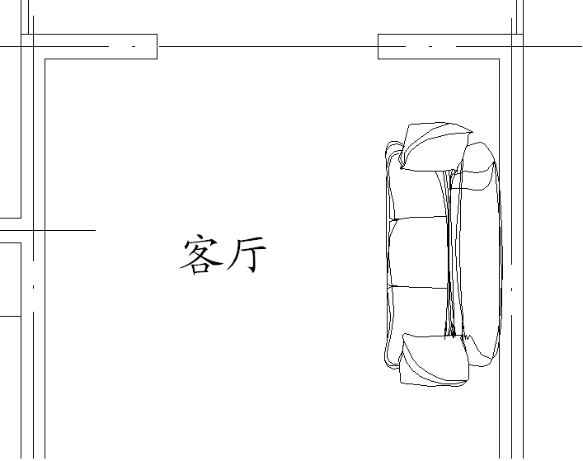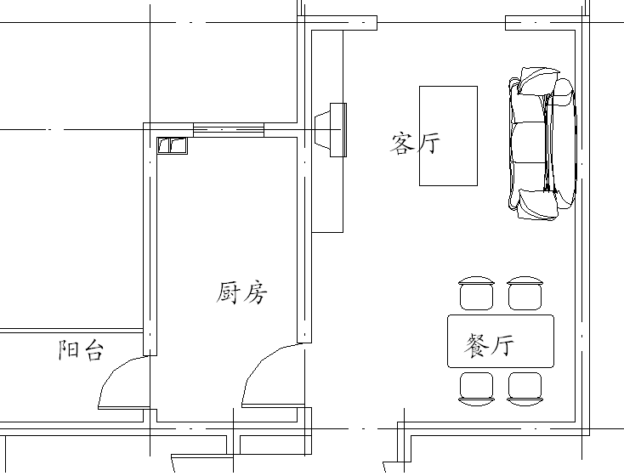
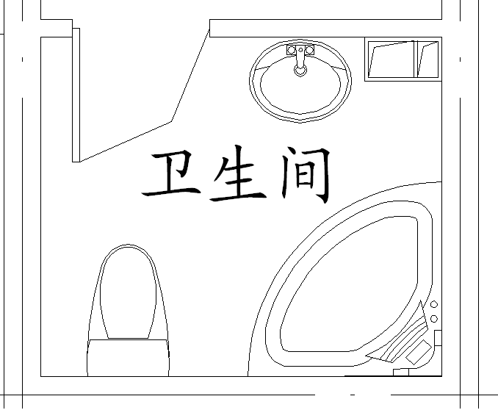
图10-26 小户型装饰平面图
1．门厅布置
（1）还没有进行家具布置前的门厅，如图10-27所示。
（2）单击“默认”选项卡“绘图”面板中的“多段线”按钮，绘制矩形鞋柜轮廓，如图10-28所示。
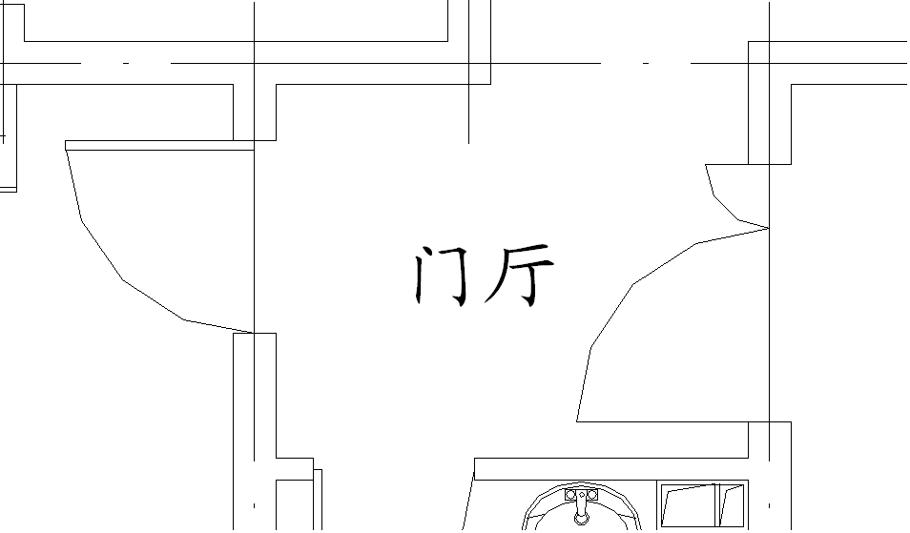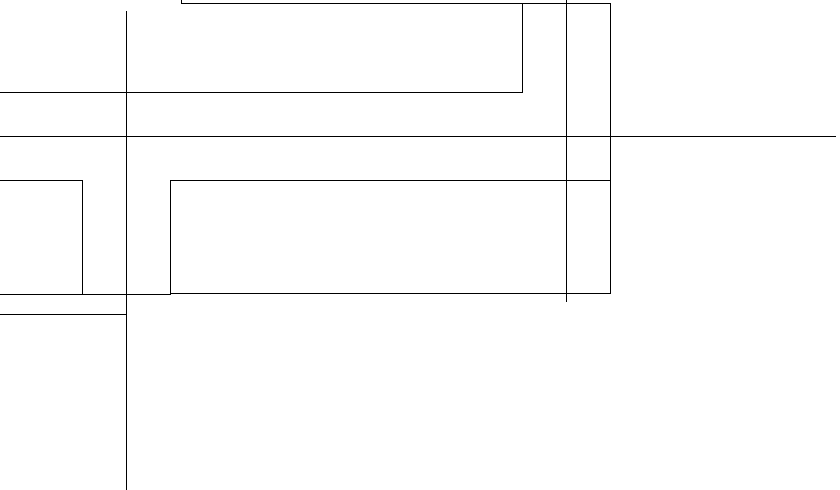
图10-27 布置家具前的门厅 图10-28 绘制鞋柜轮廓
（3）单击“默认”选项卡“绘图”面板中的“直线”按钮，绘制鞋柜门扇的左侧轮廓线。单击“默认”选项卡“修改”面板中的“镜像”按钮，镜像图形得到鞋柜门扇。如图10-29所示。
 说明：该门厅较小，仅考虑布置鞋柜。综合门厅的空间平面情况，鞋柜布置在左上角位置。
2．客厅及餐厅布置
（1）调用还没有进行家具布置前的客厅与餐厅，如图10-30所示。
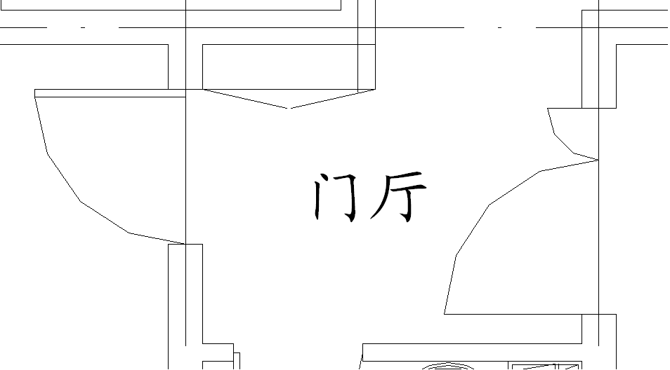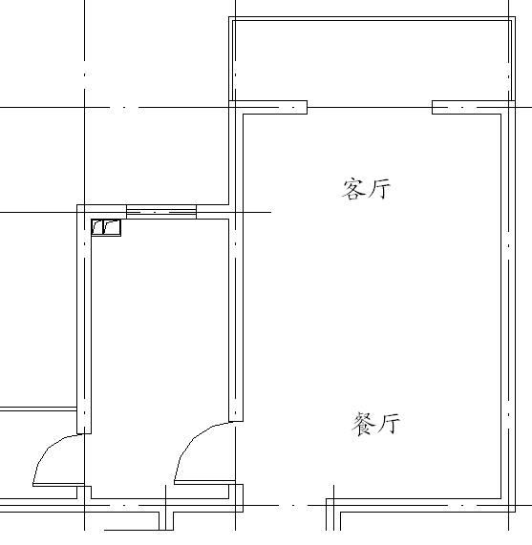
图10-29 绘制鞋柜门扇 图10-30 布置家具前的客厅与餐厅
（2）图块的插入方法。单击“默认”选项卡“块”面板中的“插入”按钮，在屏幕上将弹出“插入”对话框，如图10-31所示。
（3）单击“插入”对话框中的“浏览”按钮，弹出“选择图形文件”对话框，如图10-32所示。
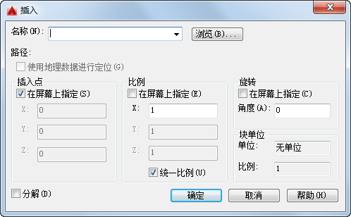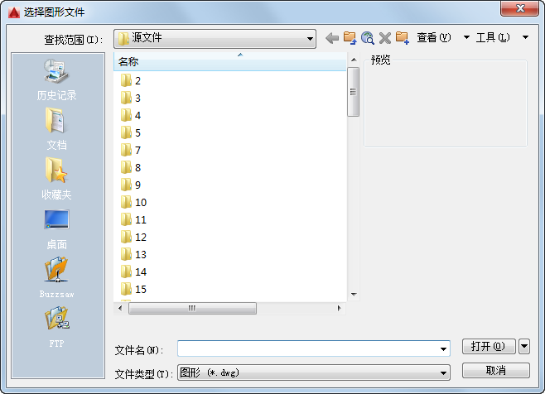
图10-31 “插入”对话框 图10-32 “选择图形文件”对话框
（4）在“选择图形文件”对话框中选择家具所在的目录路径，单击要选择的家具—沙发，系统同时在对话框的右侧显示该家具的图形，如图10-33所示。
（5）单击“打开”按钮，返回“插入”对话框，此时名称已是所选择的沙发家具名称，如图10-34所示。
（6）单击“确定”按钮，在屏幕上指定家具插入点位置和输入比例因子、旋转角度等，如图10-35所示。
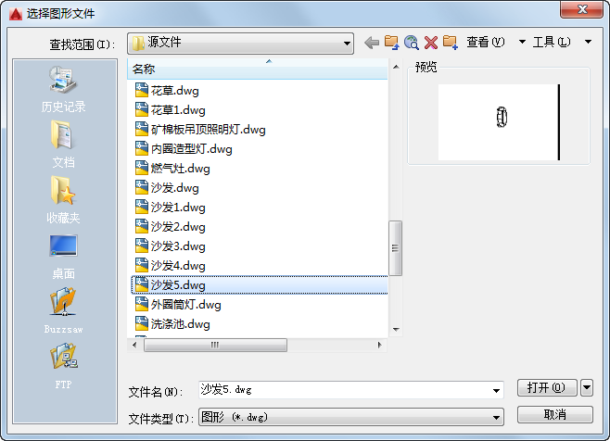
图10-33 选择家具
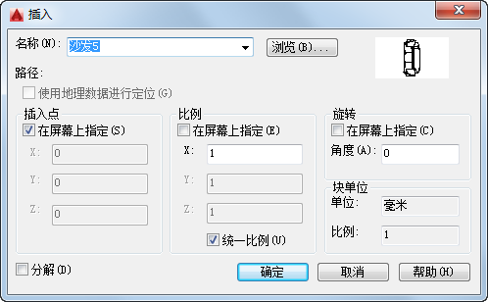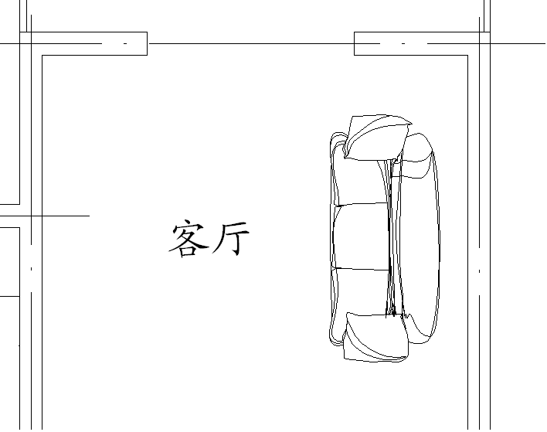
图10-34 “插入”对话框 图10-35 插入沙发
 说明：此时可以设置相关的参数，包括插入点、缩放比例和旋转等。也可以不设置，在进行每一项前选中并在屏幕上指定。若插入的位置不合适，可以使用MOVE等功能命令对其位置进行调整。
（7）其他家具的插入方法与上述沙发的插入方法相同，调整沙发位置，如图10-36所示。
（8）单击“默认”选项卡“绘图”面板中的“矩形”按钮，绘制矩形茶几造型，如图10-37所示。
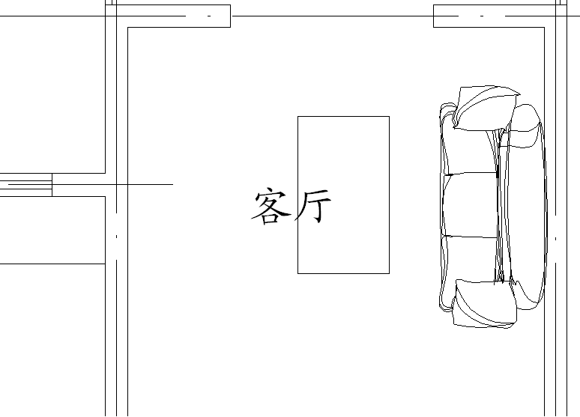
图10-36 调整位置 图10-37 绘制茶几造型
（9）单击“默认”选项卡“绘图”面板中的“多段线”按钮，绘制电视柜轮廓造型，如图10-38所示。
（10）单击“默认”选项卡“块”面板中的“插入”按钮，在电视柜上插入电视机造型，如图10-39所示。
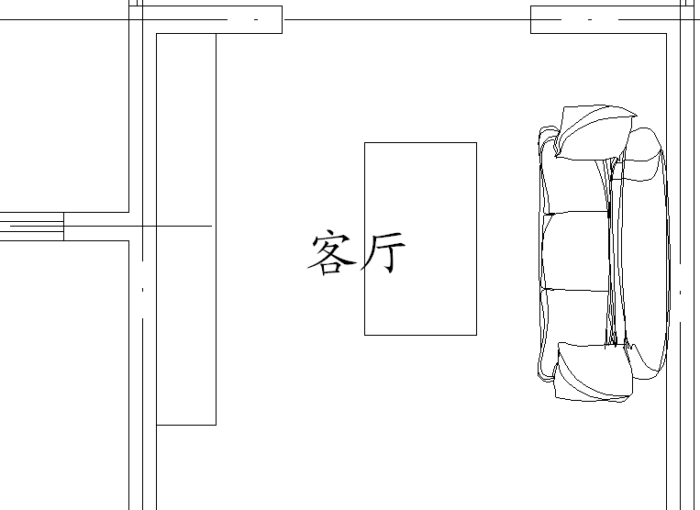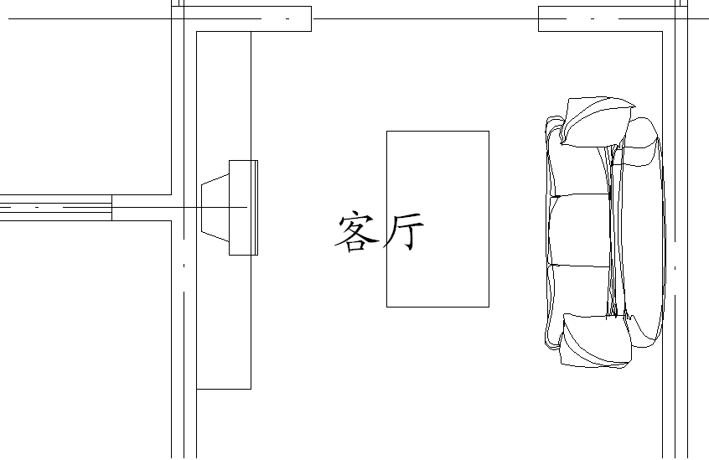
图10-38 绘制电视柜造型 图10-39 插入电视机
（11）单击“默认”选项卡“块”面板中的“插入”按钮，在餐厅插入餐桌造型，如图10-40所示。
（12）单击“默认”选项卡“块”面板中的“插入”按钮，在餐厅插入冰箱造型，如图10-41所示。
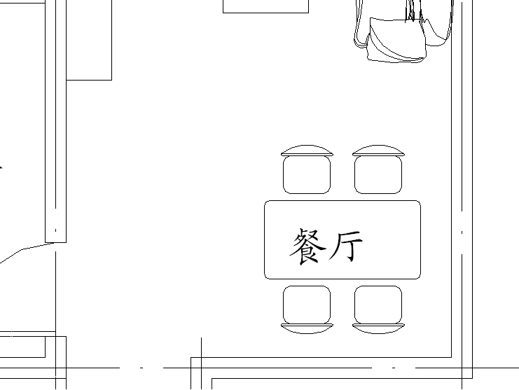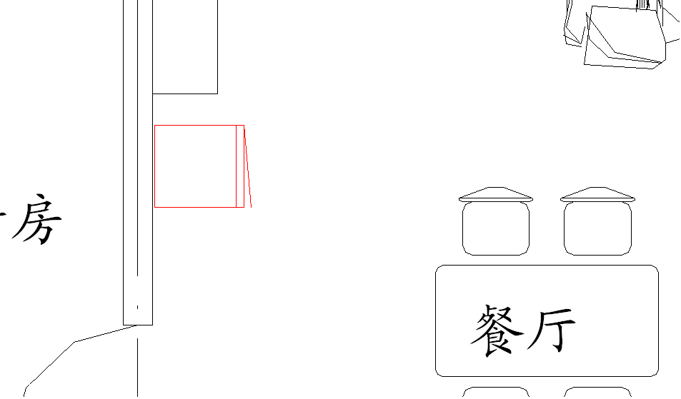
图10-40 插入餐桌 图10-41 插入冰箱
（13）完成客厅及餐厅的家具布置。对图形进行局部放大并观察图形，并保存图形，如图10-42所示。
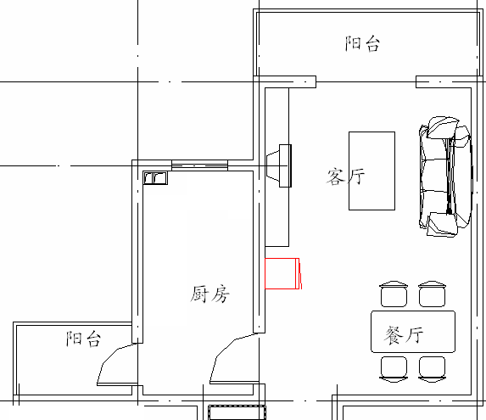
图10-42 客厅与餐厅

10.2.2 卧室平面布置
下面进行卧室布置。
（1）打开需要布置家具设施的卧室平面图，如图10-43所示。
（2）单击“默认”选项卡“块”面板中的“插入”按钮，在卧室插入双人床造型，如图10-44所示。
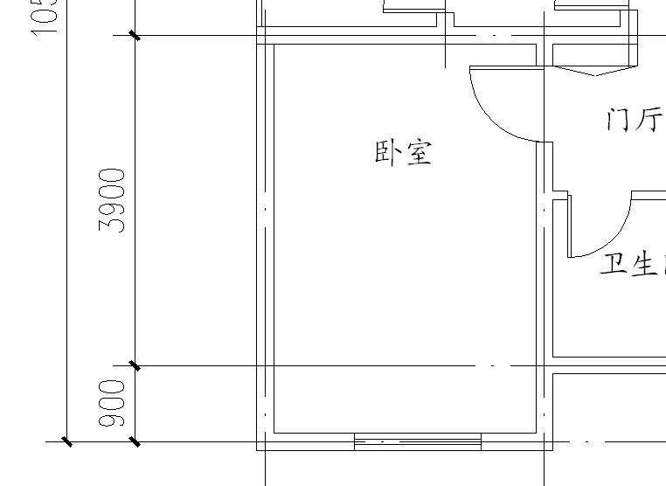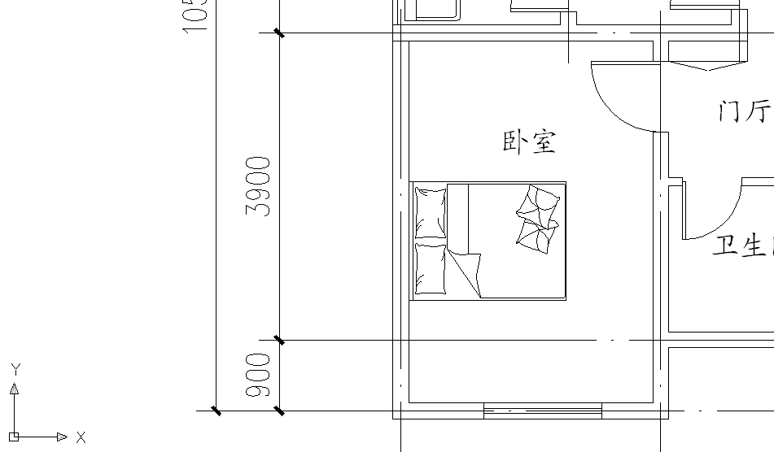
图10-43 卧室平面图 图10-44 插入双人床
（3）单击“默认”选项卡“块”面板中的“插入”按钮，在双人床一侧插入床头柜造型，如图10-45所示。
（4）单击“默认”选项卡“修改”面板中的“镜像”按钮，镜像得到对称的床头柜造型，如图10-46所示。
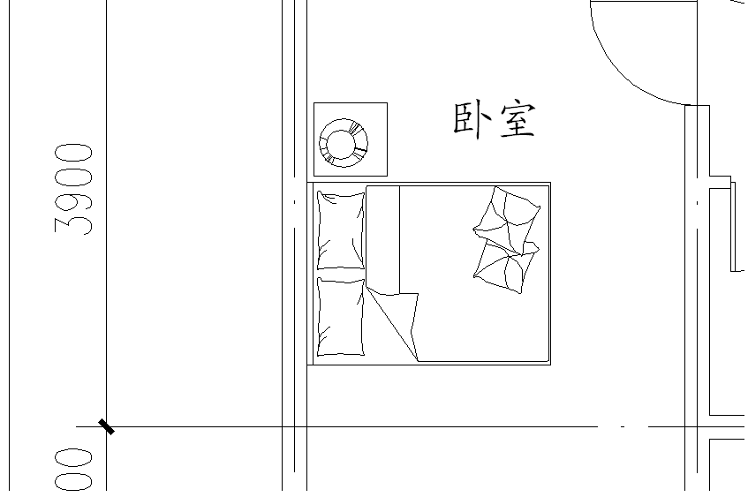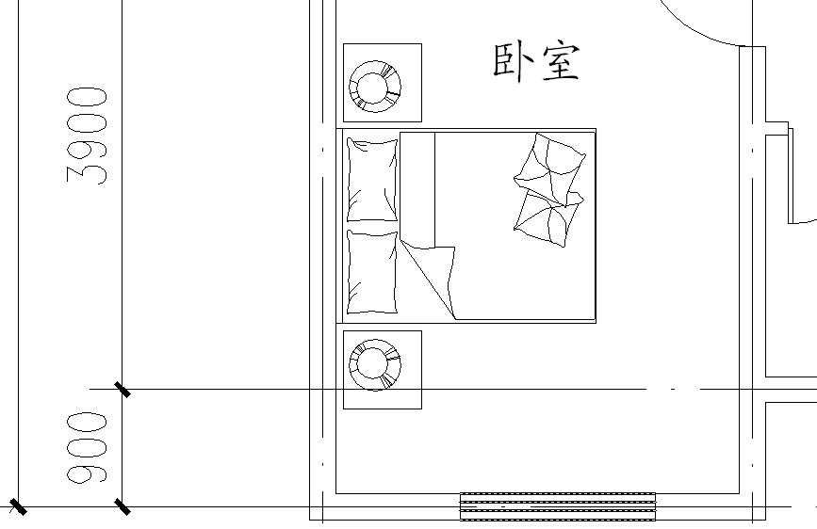
图10-45 插入床头柜 图10-46 镜像床头柜
（5）单击“默认”选项卡“块”面板中的“插入”按钮，在卧室插入衣柜造型，如图10-47所示。
（6）单击“默认”选项卡“绘图”面板中的“直线”按钮，绘制卧室中的电视柜造型，如 图10-48所示。
（7）单击“默认”选项卡“块”面板中的“插入”按钮，在电视柜上插入电视机造型，如 图10-49所示。
（8）单击“默认”选项卡“块”面板中的“插入”按钮，在电视柜上插入电话机造型，如 图10-50所示。
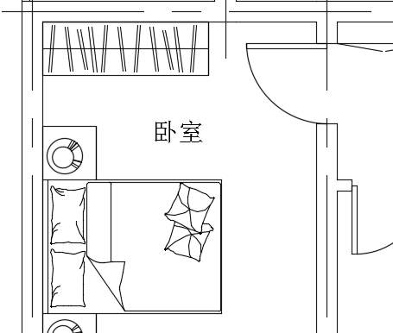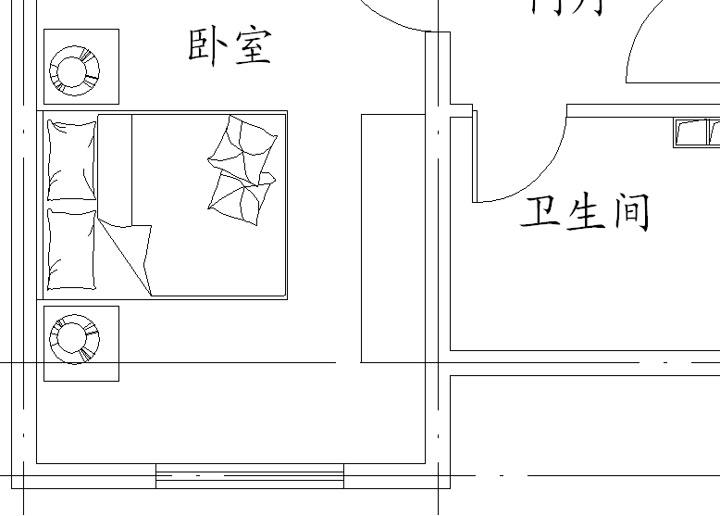
图10-47 插入衣柜 图10-48 绘制电视柜造型
（9）完成卧室的家具布置，如图10-51所示。
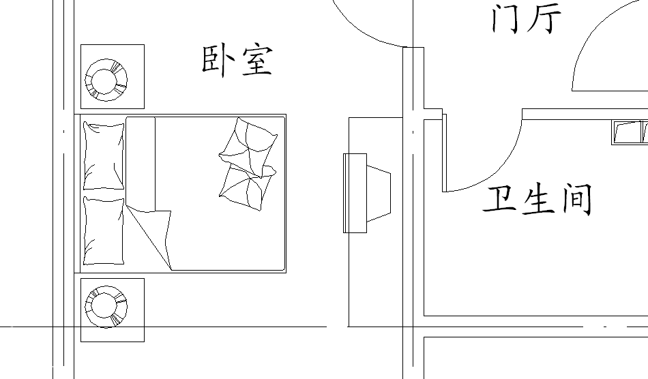  图10-49 插入卧室电视机  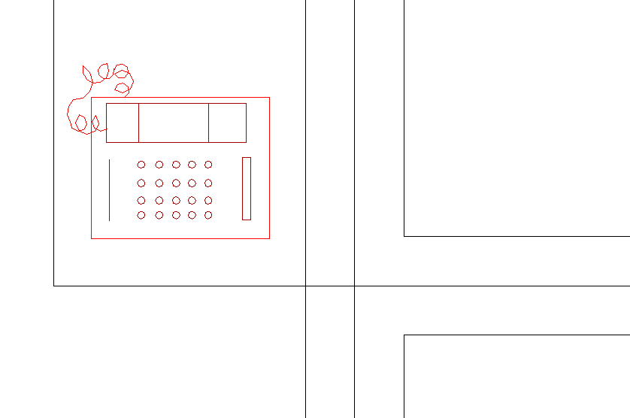  图10-50 插入电话机 | 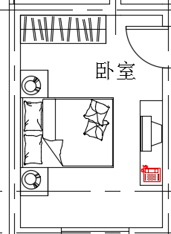  图10-51 卧室布置

10.2.3 厨房和卫生间平面布置
下面先介绍厨房的平面家具布置方法，再介绍卫生间的布局安排。
1．厨房布置
（1）未布置厨房设施的厨房功能空间平面图，如图10-52所示。
（2）单击“默认”选项卡“绘图”面板中的“多段线”按钮，绘制橱柜轮廓线，如图10-53所示。
（3）单击“默认”选项卡“块”面板中的“插入”按钮，在橱柜上插入洗菜盆造型，如图10-54所示。
（4）单击“默认”选项卡“块”面板中的“插入”按钮，在橱柜上插入厨具造型。把燃气灶造型插入到橱柜上，如图10-55所示。
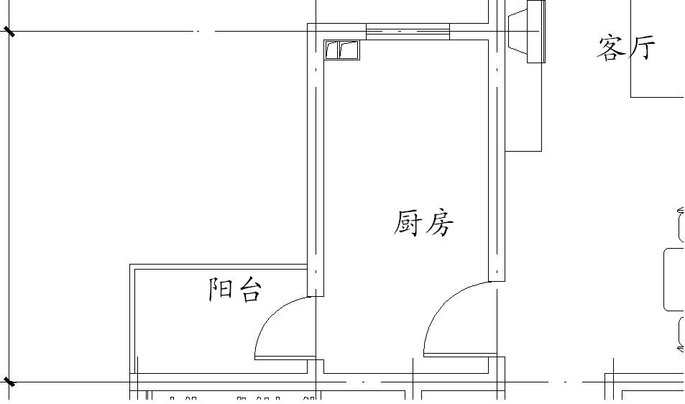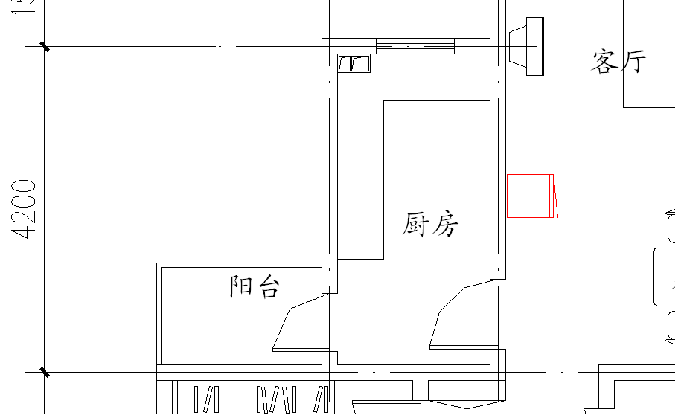
图10-52 厨房空间平面图 图10-53 绘制橱柜轮廓
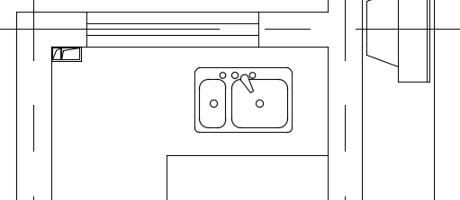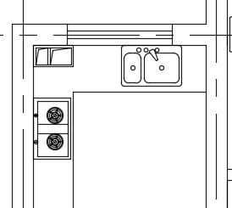
图10-54 插入洗菜盆 图10-55 插入燃气灶
2．卫生间布置
（1）未布置洁具的卫生间空间平面图，如图10-56所示。
（2）单击“默认”选项卡“块”面板中的“插入”按钮，在卫生间内插入坐便器造型，如图10-57所示。
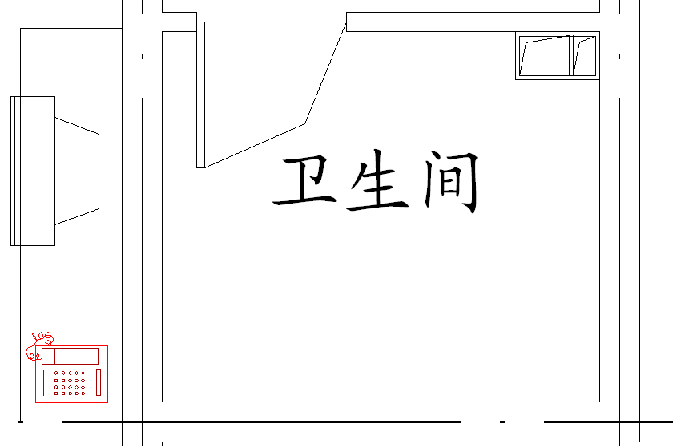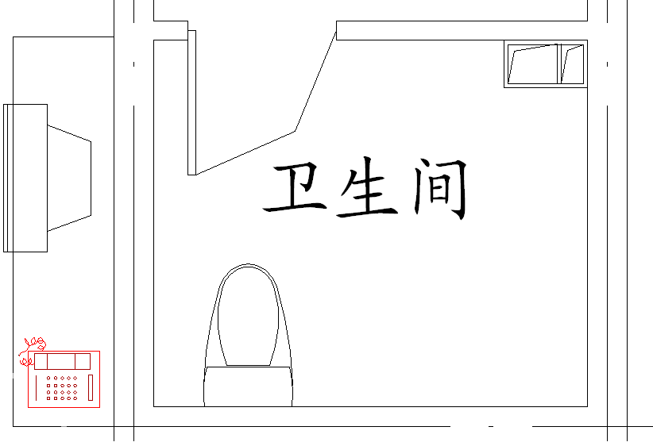
图10-56 卫生间平面图 图10-57 插入坐便器
（3）单击“默认”选项卡“块”面板中的“插入”按钮，在坐便器右侧布置整体淋浴设施，如图10-58所示。
（4）根据卫生间的空间情况，在门口处布置洗脸盆，如图10-59所示。
（5）完成卫生间的洁具布置。缩放视图观察图形，并保存图形，如图10-60所示。
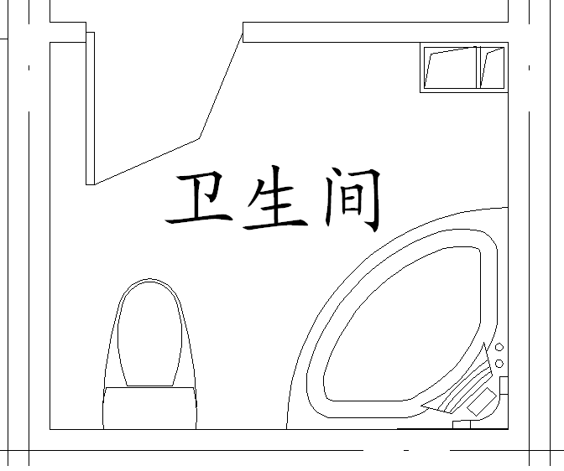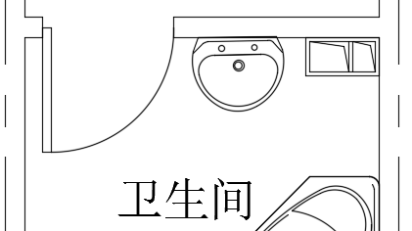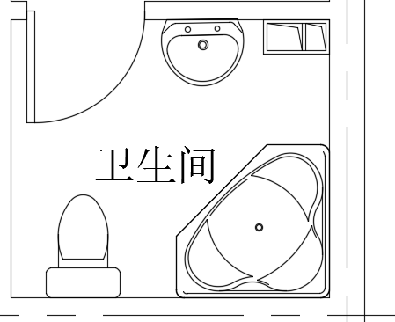
图10-58 插入淋浴设施 图10-59 布置洗脸盆 图10-60 完成卫生间布置

10.2.4 阳台等其他空间平面布置
下面对阳台等其他空间进行布置。
（1）两个阳台的位置如图10-61所示。
（2）单击“默认”选项卡“块”面板中的“插入”按钮，在厨房的阳台中插入洗衣机造型，如图10-62所示。
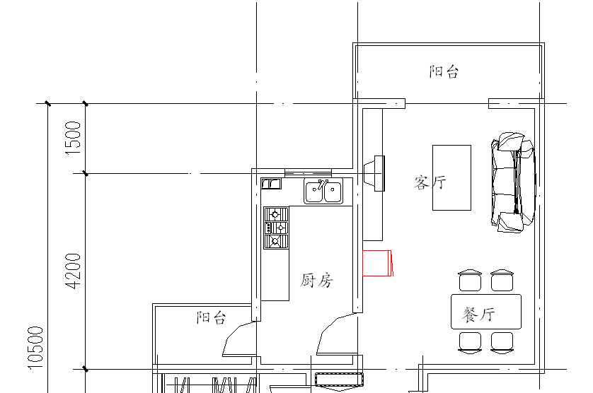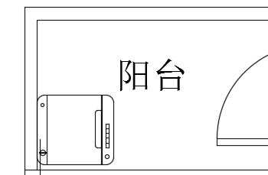
图10-61 阳台位置 图10-62 插入洗衣机
 说明：在该小户型中有两个阳台，一个是厨房的阳台，一个是客厅的阳台。根据户型的特点，因为小户型空间小，所以考虑在厨房的阳台上布置洗衣机。
（3）单击“默认”选项卡“绘图”面板中的“圆”按钮，绘制排水地漏造型，如图10-63所示。
（4）单击“默认”选项卡“绘图”面板中的“图案填充”按钮，对地漏进行图案填充，如 图10-64所示。
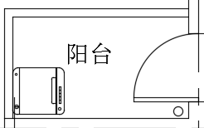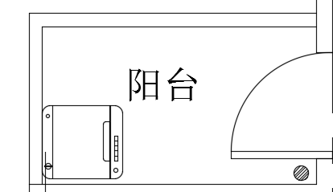
图10-63 绘制地漏 图10-64 填充图案
（5）单击“默认”选项卡“绘图”面板中的“多段线”按钮，客厅的阳台一般需晾晒衣服，绘制晾衣架，如图10-65所示。
（6）单击“默认”选项卡“修改”面板中的“复制”按钮，复制一个晾衣架，如图10-66所示。
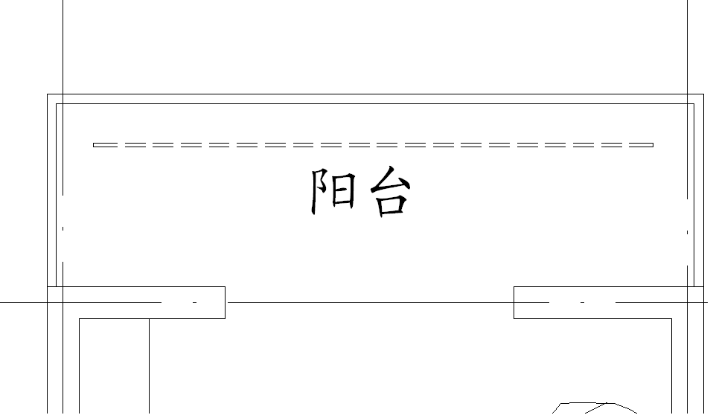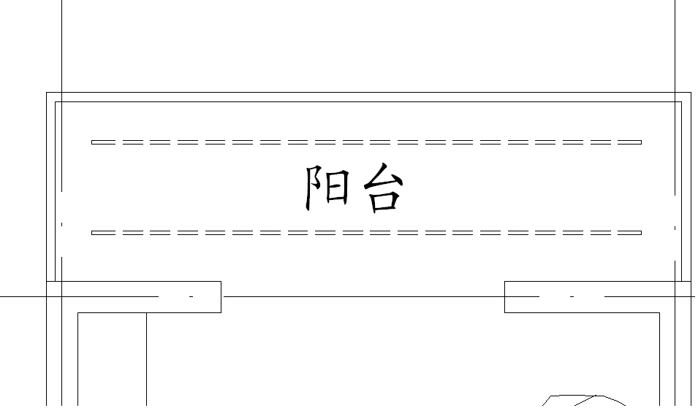
图10-65 绘制晾衣架 图10-66 复制晾衣架

10.3 地坪和顶棚平面图绘制
小户型的地坪和顶棚装修平面图中，地坪和顶棚的绘制主要是装饰材料的选用和局部造型设计。一般地坪装修材料为地砖、实木地板和复合木地板等，通过填充不同图案即可表示其不同的材质。而顶棚受层高限制，吊顶一般在门厅和餐厅处设计一些造型，其他房间的吊顶一般为乳胶漆。

10.3.1 地坪平面图绘制
本小节介绍地坪平面图设计的相关知识及其绘图方法与技巧。绘制流程图如图10-67所示。
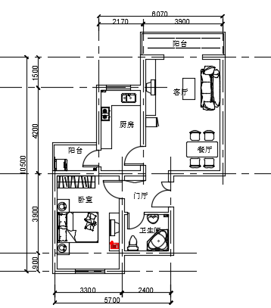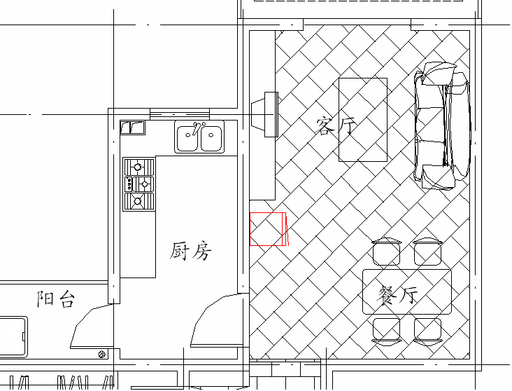
图10-67 地坪装修效果图
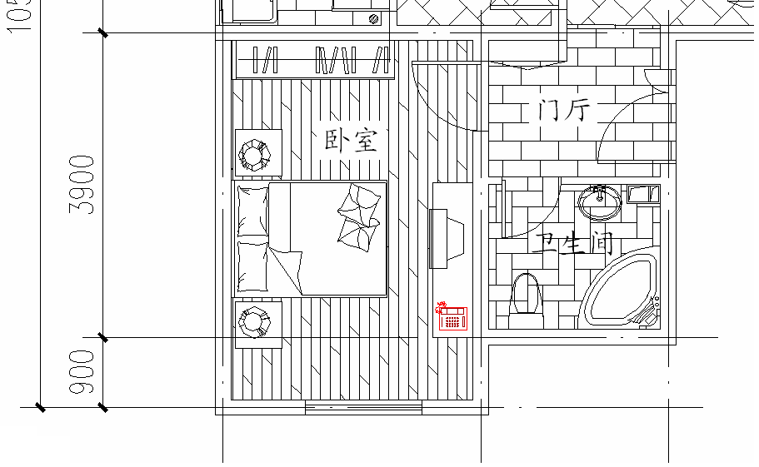
图10-67 地坪装修效果图（续）

操作步骤：（光盘\动画演示\第10章\地坪装修效果图绘制.avi）
（1）单击“默认”选项卡“注释”面板中的“多行文字”按钮，为图形添加文字标注，继续单击“默认”选项卡“修改”面板中的“复制”按钮，将绘制的文字进行复制操作，并进行编辑操作，逐步完成对图形的文字标注，结果如图10-68所示。
图10-68 标注文字
（2）单击“默认”选项卡“绘图”面板中的“直线”按钮，绘制门厅的范围，以便于确定填充图案的边界位置，如图10-69所示。
（3）单击“默认”选项卡“绘图”面板中的“图案填充”按钮，对门厅范围填充地砖图案，如图10-70所示。
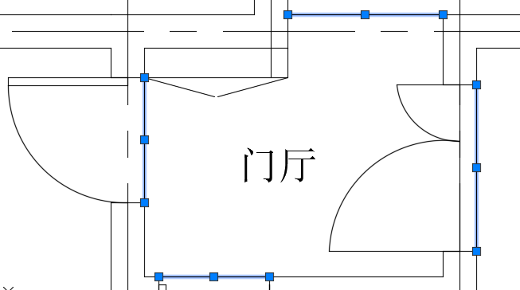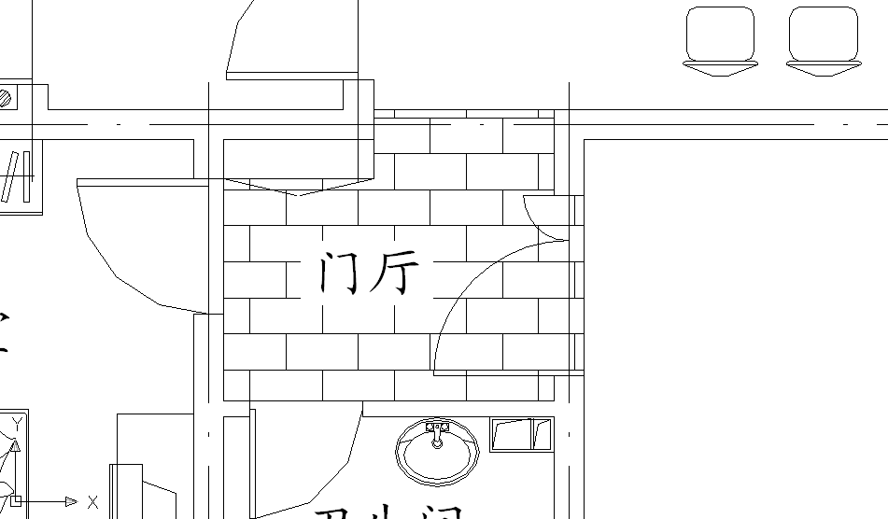
图10-69 绘制门厅边界 图10-70 填充门厅图案
（4）单击“默认”选项卡“绘图”面板中的“直线”按钮，在门洞等开口处绘制界定客厅范围线，如图10-71所示。
（5）单击“默认”选项卡“绘图”面板中的“图案填充”按钮，对客厅范围填充地砖图案，如图10-72所示。
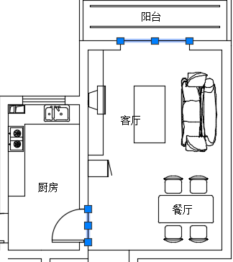
图10-71 绘制客厅范围线 图10-72 填充地砖图案
（6）单击“默认”选项卡“绘图”面板中的“图案填充”按钮，对厨房、卫生间及阳台进行图案填充，如图10-73所示。
（7）单击“默认”选项卡“绘图”面板中的“图案填充”按钮，对卧室填充木地板图案造型，如图10-74所示。
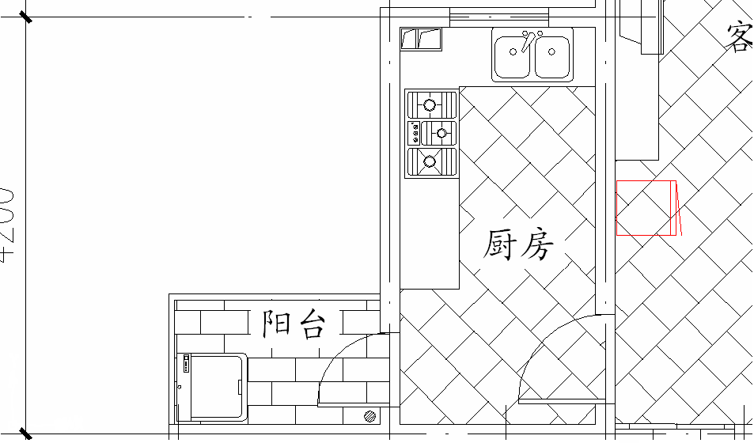
图10-73 填充厨房等图案 图10-74 填充木地板造型
（8）完成地坪装修材料的绘制。可以引出标注各种文字，对装修采用的材料进行说明，在此从略，如图10-75所示。
图10-75 完成地坪绘制
填充图案根据样式效果进行选择，地砖地面一般为矩形或方形。文字标注采用TXTE或MTEXT功能命令。

10.3.2 顶棚平面图绘制
由于住宅的层高为2700mm左右，相对比较矮，因此不建议做复杂的造型，但在门厅处可以设计局部的造型，卫生间、厨房等安装铝扣板顶棚吊顶。顶棚一般通过刷不同颜色的乳胶漆得到很好的效果。一般取没有布置家具和洁具等设施的居室平面进行顶棚设计。绘制流程图如图10-76所示。
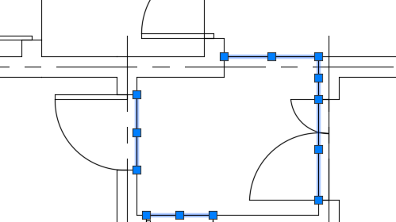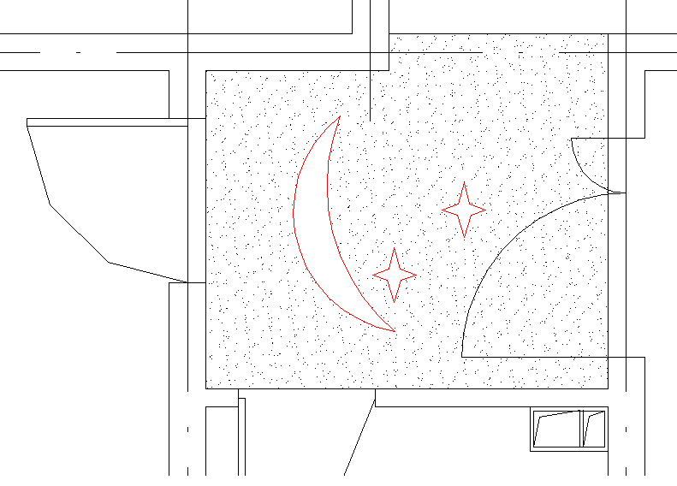
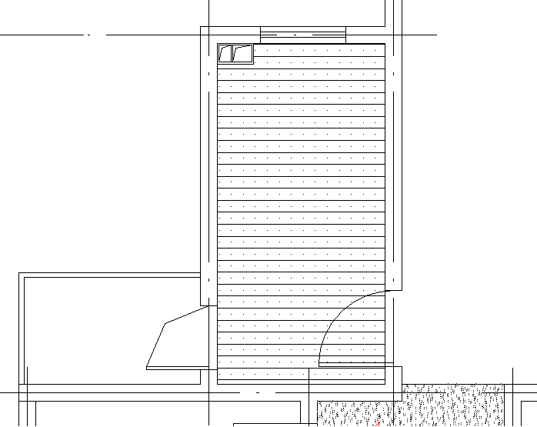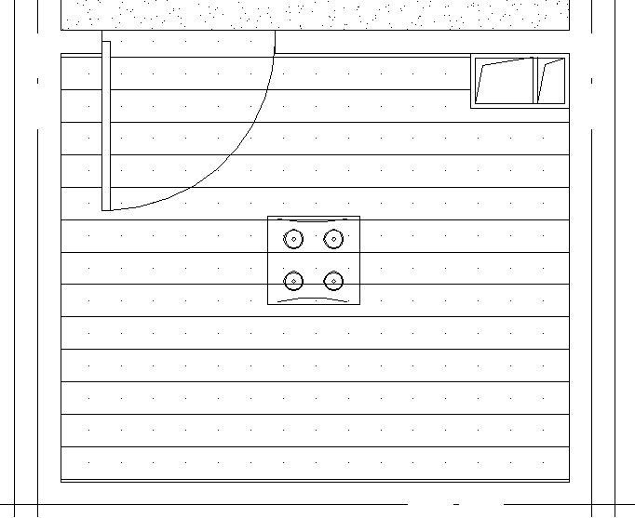
图10-76 顶棚装修效果图
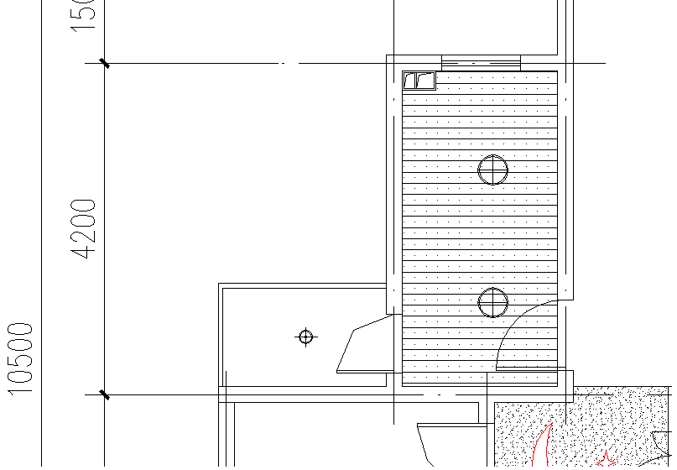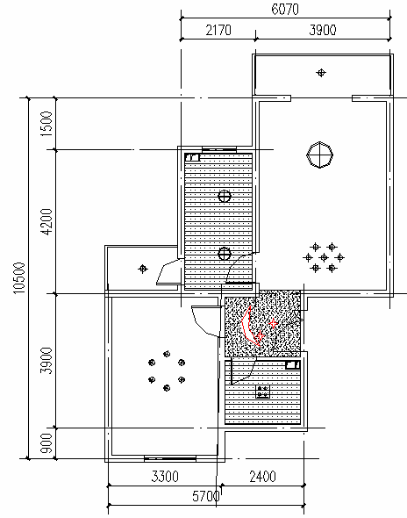
图10-76 顶棚装修效果图（续）

操作步骤：（光盘\动画演示\第10章\顶棚装修效果图绘制.avi）
（1）未布置家具和洁具等设施的居室平面如图10-77所示。
（2）单击“默认”选项卡“绘图”面板中的“直线”按钮，在门厅处设计一个石膏板顶棚造型，先绘制其边界轮廓线，如图10-78所示。
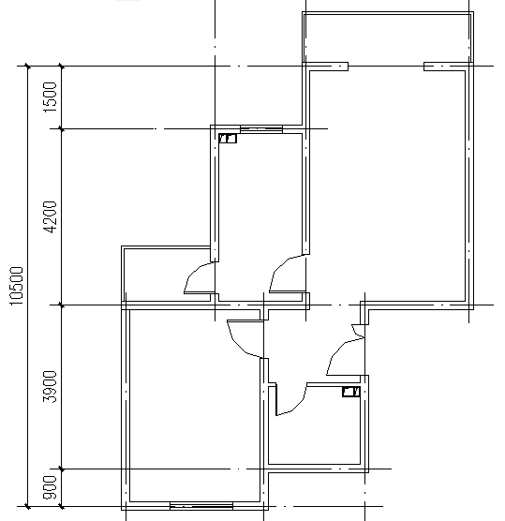
图10-77 待设计顶棚的平面 图10-78 绘制门厅顶棚边界
（3）单击“默认”选项卡“绘图”面板中的“圆弧”按钮，绘制门厅造型，如月亮造型。先绘制一段弧线，如图10-79所示。
（4）单击“默认”选项卡“绘图”面板中的“圆弧”按钮，绘制另外一段弧线，构成月亮造型，如图10-80所示。
（5）单击“默认”选项卡“绘图”面板中的“多段线”按钮，绘制星星造型，如图10-81所示。
（6）单击“默认”选项卡“修改”面板中的“镜像”按钮，通过镜像图形构成星星造型，如图10-82所示。
（7）单击“默认”选项卡“修改”面板中的“复制”按钮，复制星星造型，如图10-83所示。
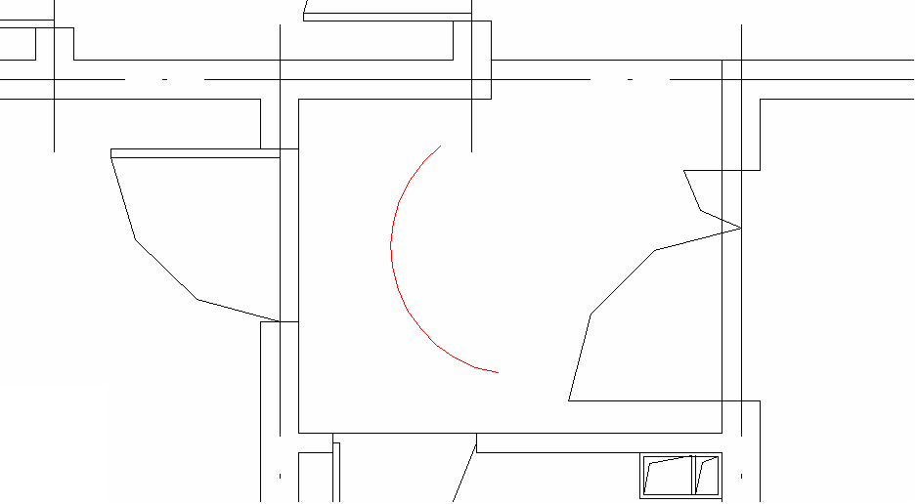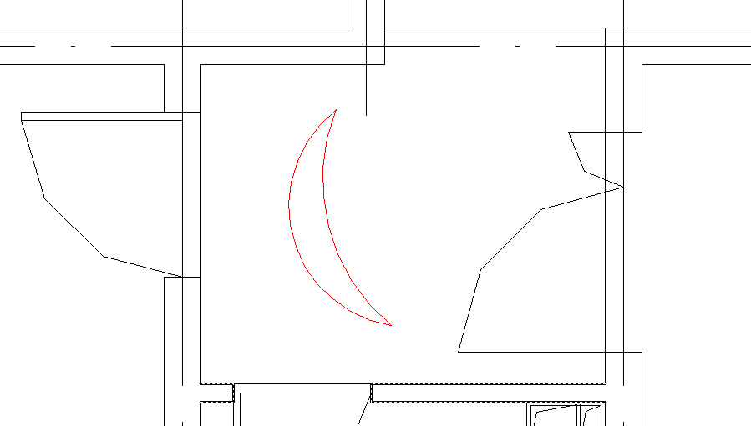
图10-79 绘制弧线 图10-80 构成月亮造型
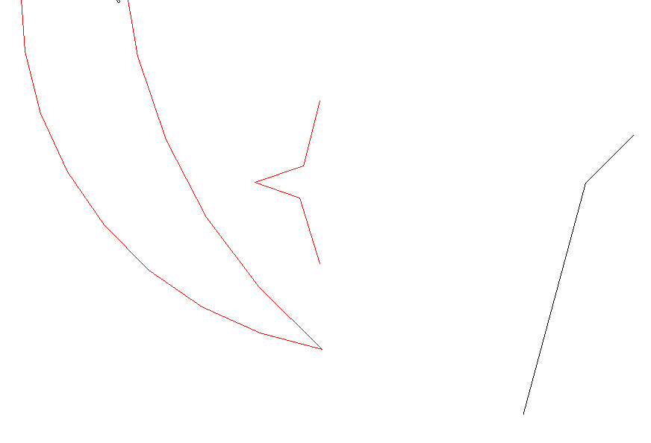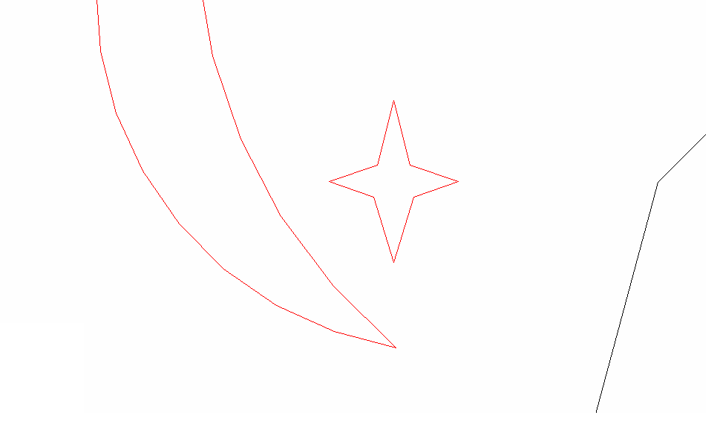
图10-81 绘制星星造型 图10-82 构成星星造型
（8）单击“默认”选项卡“绘图”面板中的“图案填充”按钮，对门厅石膏板顶棚造型进行图案填充，如图10-84所示。
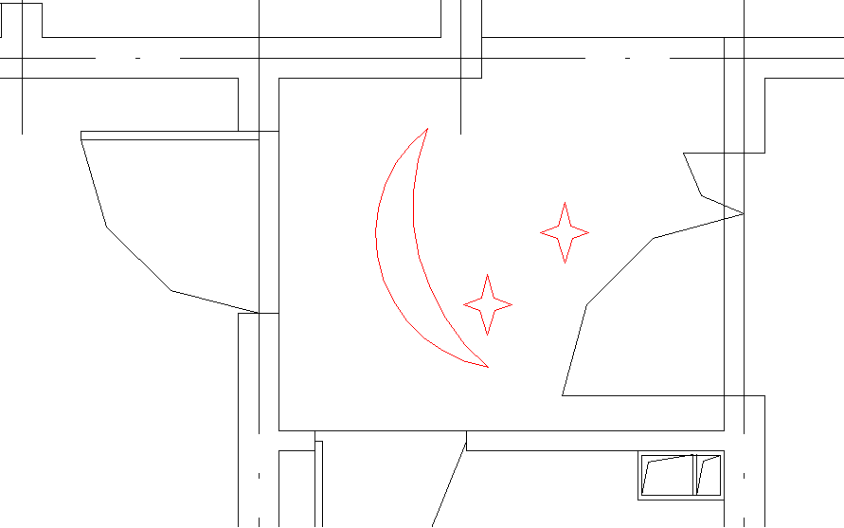
图10-83 复制星星造型 图10-84 填充顶棚图案
（9）单击“默认”选项卡“绘图”面板中的“图案填充”按钮，对卫生间的顶棚造型进行填充，如图10-85所示。
（10）单击“默认”选项卡“绘图”面板中的“直线”按钮，绘制厨房顶棚的边界范围，如 图10-86所示。
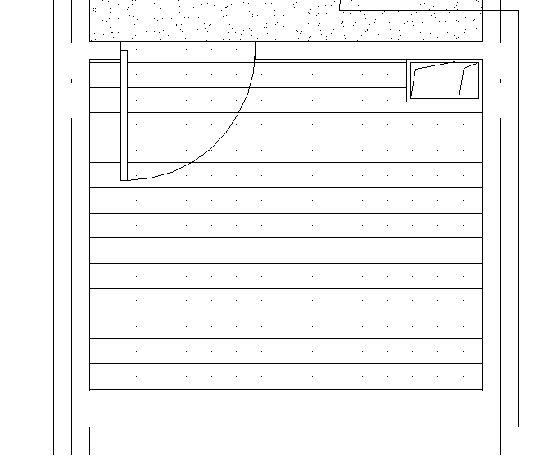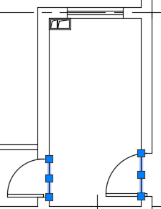
图10-85 填充顶棚造型 图10-86 绘制厨房边界
（11）单击“默认”选项卡“绘图”面板中的“图案填充”按钮，填充厨房顶棚造型，如 图10-87所示。
（12）单击“默认”选项卡“块”面板中的“插入”按钮，在卫生间插入浴霸造型，如图10-88所示。
图10-87 绘制厨房顶棚 图10-88 插入浴霸
（13）单击“默认”选项卡“块”面板中的“插入”按钮，在餐厅处插入造型灯一个，其他的造型通过复制得到，如图10-89所示。
（14）单击“默认”选项卡“绘图”面板中的“直线”按钮，绘制两条相互垂直的短线，如 图10-90所示。
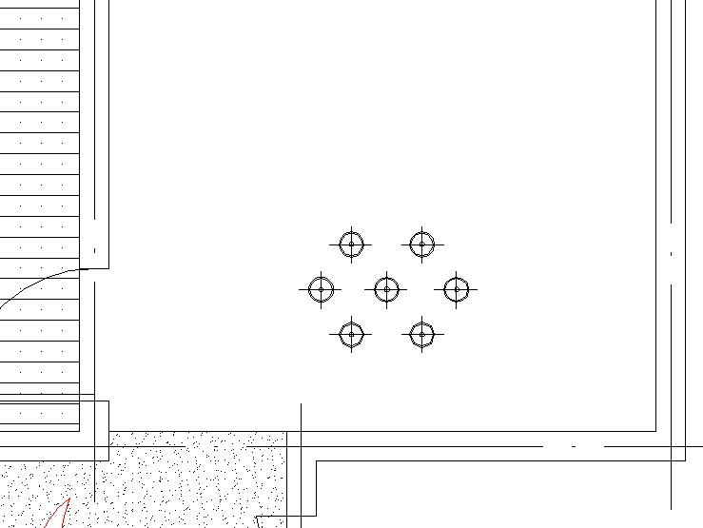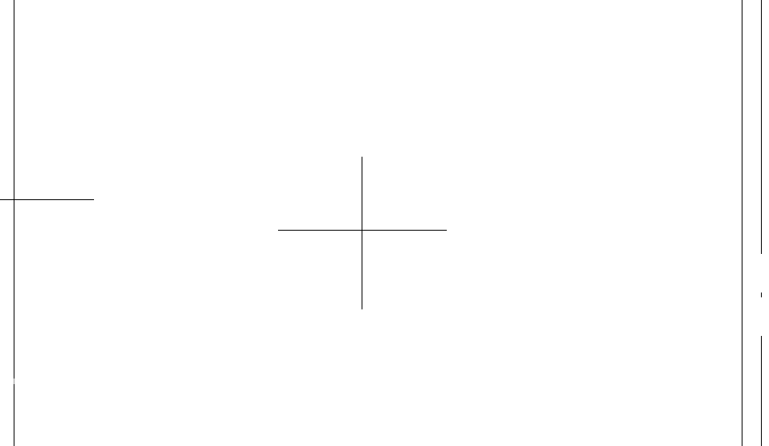
图10-89 布置餐厅造型灯 图10-90 绘制相互垂直短线
（15）单击“默认”选项卡“绘图”面板中的“圆”按钮，绘制两个同心圆形成吸顶灯造型，如图10-91所示。
（16）其他房间，如卧室、厨房等按上述方法布置相应的照明灯造型，如图10-92所示。
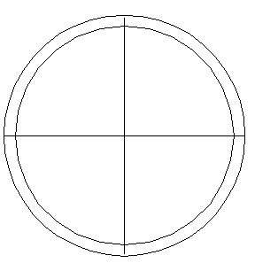
图10-91 形成吸顶灯造型 图10-92 布置其他房间照明灯
（17）完成吊顶施工图绘制。根据做法使用折线引出，标注相应的说明文字，在此从略，如 图10-93所示。
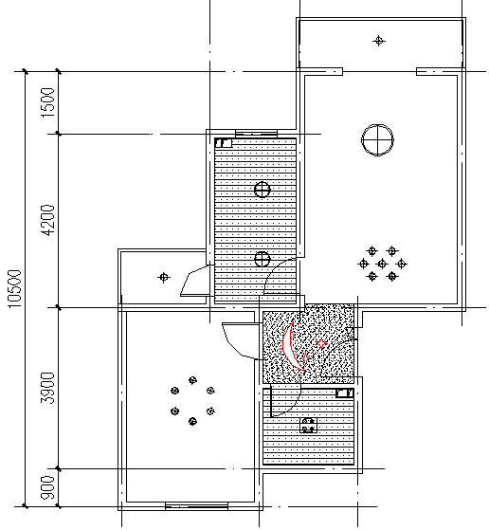
图10-93 完成顶棚造型布置

10.4 操作与实践

绘制广场展示中心地坪图

1．目的要求
本实践主要要求读者通过练习进一步熟悉和掌握地坪图的绘制方法。通过本实践，可以帮助读者学会完成整个地坪图绘制的全过程。

2．操作提示
（1）整理图形。
（2）绘制地坪图。
（3）标注文字。
绘制结果如图10-94所示。
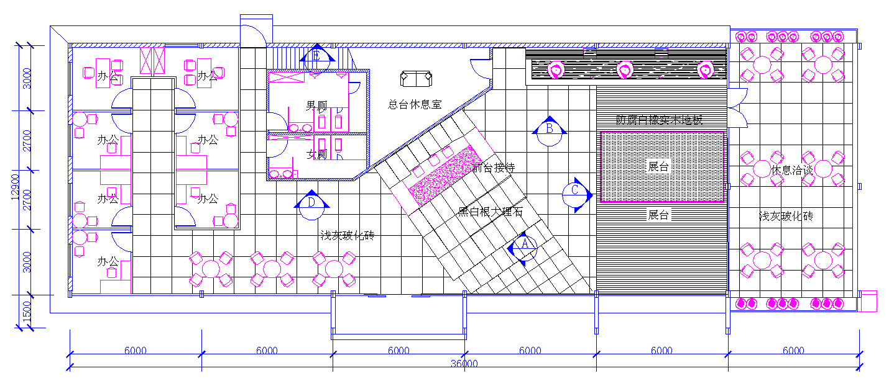
图10-94 广场展示中心地坪图

